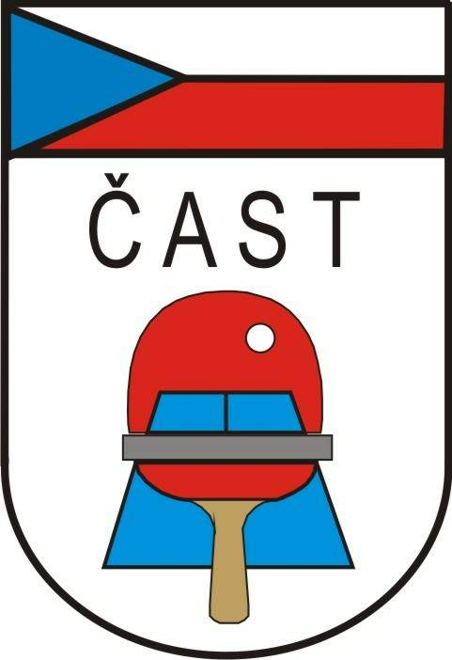

Česká asociace stolního tenisu
Krajský svaz stolního tenisu Vysočina z.s.

Evžena Rošického 2684, 586 01 Jihlava

Usnesení z konference KSST Vysočina 2019

konané v Jihlavě dne 17.04.2019

Konference bere na vědomí:
- Zprávu mandátové komise
- Zprávu o činnosti KSST za uplynulé období, přednesenou Petrem Vachtfeidlem
- Informace přednesené místopředsedou ČAST panem Janem Brothánkem

Konference schvaluje:
-Zprávu o hospodaření za rok 2018, přednesenou Petrem Vachtfeidlem
-Rozpočet KSST na rok 2019, ve výši 515 000 Kč na straně příjmů i výdajů-
-zprávu KONTROLNÍ KOMISE, přednesenou jejím členem p. Luďkem Pelikánem

Konference neschválila:
- Návrh reorganizace krajských soutěží kraje Vysočina-
- Návrh p.Hanzálka na změnu v bodování v soutěžích kraje Vysočina / 3b. vítězství,
- 2 b.remíza, 1b.porážka, -1b.kontumace/

Konference volí:
Delegáty na konferenci ČAST v roce 2020:
- zástupce regionu H.Brod-
- předseda KSST Vysočina Miloslav Zadražil

Konference ukládá:

- Zajistit změnu ve VV KSST Vysočina opravou ve veřejném rejstříku.

T: 20.5.2019 Zodpovídá: členové VV Kotil a Vachtfeidl

2 . Posílit Komisi mládeže o zkušeného funkcionáře s cílem zajistit rychlejší reakci na změny, probíhající v průběhu soutěží-vedení KM zajistit dodávání všech zpráv od KM ČÁST.

T: 20.5.2018 Zodpovídá: místopředseda VV

3 . KSST Vysočina ve spolupráci s regionálními svazy podpoří finančně i materiálně nově vznikající
tréninková střediska mládeže pod vedením kvalifikovaného trenéra. .

T: od září 2019 Zodpovídá: VV KSST Vysočina

4. Vedení KM připraví změnu v ,,podmínce mládeže“, platnou od sezóny 2019-2020, zohledňující
přechod talentovaných hráčů do Akademie oddílu HB Ostrov.
T: 1.9.2019 Zodpovídá: místopředseda VV

5. Neposkytovat příspěvky na akce, jejímž organizátorem není KSST Vysočina.
T: /od 2019-2020/ Zodpovídá: VV KSST Vysočina

6. Předsedovi KM Jiřímu Palátovi připravit výsledky Poháru Vysočiny mládeže k umístění na webové stránky po každém BTM, včetně průběžného bodování-

T: od září 2019 Zodpovídá: předseda KM

Schváleno konferencí dne 17.4.2019
předseda návrhové komise
Ludvík Holub

